Trabajo Práctico Integrador

Nombre: <Evelyn Margarita Villalta de Velasco>

Índice
Introducción 2
Producto a testear 2
Historias de Usuario 2
Equipo de trabajo 3
Workflow del proyecto 3
Diseño de pruebas 4
Técnicas a aplicar 4
Plan de pruebas 4
Objetivo 4
Alcance 4
Estrategia 5
Cobertura de pruebas/Ambientes 5
Gestión de incidencias 5
Análisis de Riesgos 5
Métricas 6
Diseño de Casos de prueba 6
Ejecución de pruebas 6
Reporte de bugs 7
Reporte de resultados 8
Automatización 8

Introducción

Producto a testear
El producto de software que se utilizará durante este trabajo es el sitio https://www.demoblaze.com/

Historias de Usuario
<A continuación se detallan 2 historias de usuario con algunos criterios de aceptación para cada una. Estos indican lo mínimo a cubrir en las pruebas, pero no lo único>
# | Como | quiero | para
1 | usuario | realizar consultas a través de un formulario de contacto | poder enviar mensajes de consulta
Criterios de aceptación
# | Dado | cuando | entonces
1.1 | una opción de menú llamada “Contact us” | se selecciona dicha opción | aparece un popup con el formulario de contacto incluyendo los siguientes campos obligatorios, habilitados y de texto libre:  - email  - name  - message  y los siguientes botones:  - Enviar  - Cancelar
1.2 | que en el formulario de contacto “Contact us” se completan algunos de sus datos, pero no todos | se hace click en el botón “Enviar” | aparece un mensaje de advertencia indicando que todos los campos son obligatorios

# | Como | quiero | para
2 | usuario | agregar uno o más productos al carrito | poder comprarlos ingresando datos de una tarjeta de crédito válida

Criterios de aceptación
# | Dado | cuando | entonces
2.1 | una opción de menú llamada “Cart” | se selecciona dicha opción con el carrito vacío | se visualiza la página “cart” con un listado vacío de productos.
2.2 | un producto disponible para compra | se hace click en la opción “Add to cart” | se despliega un popup indicando “Product Added” y un botón “Aceptar”
2.3 | una opción de menú llamada “Cart” | se selecciona dicha opción teniendo al menos un producto en el carrito | se visualiza la página “cart” con el listado de productos, incluyendo:  - valor total de la compra  - “pic”, “title”, y “price” de cada uno. Botón “Delete” para quitarlo del carrito  - botón “Place order” para comprar el carrito
2.4 | un producto agregado al carrito | se hace click en la opción “Delete” asociada al mismo en la página “Cart” | se quita dicho producto del carrito, se actualiza la página mostrando el nuevo total de compra y la lista de productos sin el que se acaba de quitar
2.5 | uno o más productos agregados al carrito | se hace click en la opción “Place order” | aparece un formulario con los siguientes campos editables:  - name (obligatorio)  - country  - city  - credit card (obligatorio)  - month  - year  y un botón “Purchase”
2.5 | uno o más productos agregados al carrito | se hace click en el botón “Purchase” | se despliega un mensaje indicando que la compra fué exitosa e incluye:  - id de compra  - total pagado en USD  - tarjeta utilizada  - nombre  - fecha de compra  - Botón “Ok”
2.5 | uno o más productos agregados al carrito | se hace click en el botón “Ok” | se visualiza nuevamente la página “Cart” la cual ya no tiene productos en la lista

Equipo de trabajo
<CLASE 1 - Completá indicando los roles a cubrir en el equipo.
Si queres también podes dar detalles respecto a la metodología de trabajo, por ejemplo duración de los sprints, ceremonias, etc>
En el presente proyecto es un mantenimiento del sitio web para compras , por lo que necesitaremos un equipo como el siguiente
Product owner : Trabajar con las partes interesadas, los usuario y el equipo scrum para asegurarse que el producto final cumpla con los requisitos del usuario . cantidad 1
Equipo de desarrollo: trabajará con los entregables que debe realizarse para cada sprit. 1 Desarrollador 1.testing qa
Stakeholders:
Un stakeholder es cualquier persona, grupo o entidad que tiene un interés o está involucrado en un proyecto de software. Esto incluye a los clientes, usuarios finales, gerentes de proyecto, desarrolladores, diseñadores, equipos de control de calidad, patrocinadores y otros actores relevantes.

<CLASE 1 - Completá con un diagrama que refleje el flujo de trabajo que consideres adecuado para el proyecto.
Indicá cómo está estructurado el ciclo de vida y qué consisten sus fases>
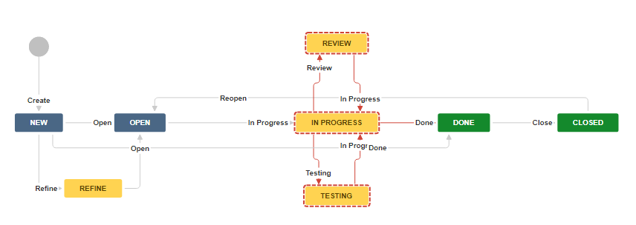

New: Todos los problemas que llegan reciben el estado Nuevo. Este estado significa que un problema está en la cartera de pedidos y el propietario del producto debe revisarlo, cuando se revisa y cuando cumple con la definición de Listo, los problemas se transfieren a Abierto.
Refine: este es un estado opcional, algunos propietarios de productos necesitan más tiempo para refinar y asegurarse de que toda la información esté en el problema o la historia. Planifican sesiones de perfeccionamiento adicionales con usuarios clave, partes interesadas y algunos miembros del equipo.
Open: todas las historias con un estado abierto están en la cartera de pedidos, están listas para ser llevadas a un sprint. O están en el registro de sprint y se trabaja en ellos. Cuando están en el backlog, el equipo usará su sesión de refinamiento para impactar la historia y los colocará en el registro de sprint o encima del backlog.
En progreso: este paso significa que hay trabajo en curso para la historia; y me refiero a todo el trabajo, no vinculado al desarrollador, sino también a las pruebas, la verificación, la revisión por pares, etc. Cuando el trabajo está terminado y cumple con la Definición de Terminado, la historia se puede transferir a Terminado.
Revisión y prueba: ambos estados opcionales cuando los equipos necesitan hacer una distinción. Se pueden combinar en un estado Verificar. Estos estados son opcionales debido a lo siguiente. Cuando un desarrollador asigna una historia a otro desarrollador con el comentario para revisar, el estado no necesita cambiar. Después de la revisión por pares, la historia debe probarse, nuevamente debería ser suficiente asignar a un miembro del equipo la pregunta para probar. La historia aún puede estar en progreso, solo asignada a un miembro del equipo con un conjunto de habilidades diferente.
Listo: la historia se realiza de acuerdo con el Departamento de Defensa y se cumplen los criterios de aceptación definidos para la historia. Puede entrar en producción. En una tubería de implementación continua completa, este puede ser el estado final.
Cerrado: la historia está terminada y en producción. Cuando surgen problemas, la historia se puede reabrir.

Diseño de pruebas

Técnicas a aplicar
<CLASE 2 - Completá con la o las técnicas de derivación de casos de prueba que consideres apropiado utilizar para cada Historia de usuario, e indicá por qué las elegiste. Por ejemplo si vamos a testear un login podríamos aplicar una tabla de decisión para detectar las combinaciones de mail válido/inválido + mail registrado/no registrado + contraseña correcta/incorrecta. O para filtros de búsqueda por rango de precios podríamos aplicar clases de equivalencia y condiciones de borde>
US | Técnica | Detalle
1 | TABLA DE DECISIÓN | Elegí la tabla de decisión por que tengo que llenar algunos campos y la combinación de complemento, evaluar y analizar los resultados para ver las nos da diferentes opciones , de envío de formulario .
2 | Jerárquica o de árbol | Elegí esta por la amplitud de la historia de usuario , en donde hay que evaluar los diferentes opciones de compras de artículos , para mi punto de vista es apropiada por que me brinda nodo raíz, nodos intermedios, nodos finales , dando la amplitud de la exploración de la historias.

Plan de pruebas

Objetivo
<CLASE 3 - Describir las funcionalidades, propósito y valor del negocio.
Ej: Evaluar las funcionalidades de -nombre del sitio- para verificar y validar que el producto satisfaga las expectativas del cliente y de los usuarios. Así como también reducir la probabilidad de que aparezcan defectos en producción>
Evaluar las funcionalidades de https://www.demoblaze.com/ para verificar y validar que las funciones de los campos contact outs, carts satisfagan las expectativas del cliente. así reducir la posibilidad de defectos en producción

Alcance
<CLASE 3 - Definir qué sí y que no se va a probar.
Ej: portabilidad, seguridad, ux, ui, performance, funcionalidad.>
El documento busca establecer un set de pruebas para los items contact us y cart Se verificará la funcionalidades nuevas del ecommerce .

Estrategia
<CLASE 3 - Definir los tipos y técnicas de pruebas que utilizaremos (testing exploratorio, caja negra, caja blanca, pruebas funcionales, pruebas no funcionales, etc).
Ej: El equipo de testing realizará pruebas funcionales y no funcionales de forma manual. Cada vez que una nueva versión llegue a testing se hará una prueba de regresión sobre aquellos escenarios que se consideren de prioridad alta.
Dentro de las pruebas no funcionales se ejecutarán pruebas de performance, compatibilidad y usabilidad.
Al finalizar cada sprint se realizarán pruebas de aceptación de usuario. Al mismo tiempo, se aprovecharán esas reuniones para hacer pruebas de usabilidad.>

El equipo de testing realizara pruebas funcionales y no funcionales de forma manual.

Cobertura de pruebas/Ambientes
<CLASE 3 -
Nuestros ambiente de pruebas serán :
- notebook one con windows 10
- superficie de madera ,plástico y vidrio

Gestión de incidencias
<CLASE 3 - Refiere a cómo vamos a manejar los issues detectados.Podemos proporcionar un diagrama de transición de estados, definir cómo va a ser la gestión de defectos.
También incluiremos cual es la escala de severidad (alta, media,baja) y que significa cada una de estas escalas.>

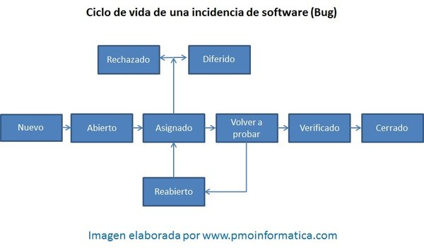
- Los errores de software son identificados durante las pruebas de software y registrados en el sistema por el Tester de Software (Nuevo). Es en este momento cuando se reporta el error.
- El equipo de desarrollo toma el incidente y comienza a analizarlo (Abierto).
- Se asigna el incidente a un desarrollador (Asignado).
- Si el incidente no aplica, puede clasificarse como Rechazado.
- Si el incidente aplica, pero es de bajo impacto o existe otra condición que impida su corrección inmediata, puede pasar a diferido.
- Una vez corregido, en inciLos errores de software son identificados durante las pruebas de software y registrados en el sistema por el Tester de Software (Nuevo). Es en este momento cuando se reporta el error.
- El equipo de desarrollo toma el incidente y comienza a analizarlo (Abierto).
- Se asigna el incidente a un desarrollador (Asignado).
- Si el incidente no aplica, puede clasificarse como Rechazado.
- Si el incidente aplica, pero es de bajo impacto o existe otra condición que impida su corrección inmediata, puede pasar a diferido.
- Una vez corregido, el incidente es retornado al equipo de Testers de software (Volver a probar).
- Si el equipo de Testing observa que no se ha corregido, puede clasificarlo como "Reabierto".
- Si la prueba es exitosa se clasifica como "Verificado".
- Luego de una revisión supervisora en el equipo de Testing, puede clasificarse como "Cerradente es retornado al equipo de Testers de software (Volver a probar).
- Si el equipo de Testing observa que no se ha corregido, puede clasificarlo como "Reabierto".
- Si la prueba es exitosa se clasifica como "Verificado".
- Luego de una revisión supervisora en el equipo de Testing, puede clasificarse como "Cerrado

Análisis de Riesgos
<CLASE 3 - Completá la tabla con ítems que ponen en peligro el logro del objetivo de este plan de pruebas.
Definir la mitigación(que voy a hacer para que el riesgo no ocurra) y contingencia(que voy a hacer una vez que el riesgo ocurrió). Te dejamos algunos ejemplos>
Riesgo | Probabilidad | Impacto | Mitigación | Contingencia
No cumplir con las pruebas a tiempo | baja | alto | Monitoreo diario del burndown chart | Horas extras pagas
Rotación del personal | medio | medio | Equiparar sueldos  Beneficios por intereses  Motivación del equipo  Seguimiento individual | Rotar a un miembro de otro proyecto  Tercerizar
Retraso en la implementación de las funcionalidades | medio | alto | Evaluar el avance de desarrollo de las funcionalidades y re-planificar acorde al avance de ser necesario | Horas extras pagas

Métricas
<CLASE 3 - Detallar en un listado qué métricas nos comprometemos a entregar y cómo se van a evaluar. Con la frecuencia que se van a entregar.
Ej: Al finalizar cada sprint se entregará la lista de escenarios de pruebas ejecutadas la cual debe representar al menos un 85% sobre las planificadas (Con todos los casos críticos ejecutados) para considerarse aceptado.>

Al finalizar el sprint se entregará la lista de escenarios de pruebas ejecutadas la cual deberá representar al menos el 90% sobre las planificadas

Diseño de Casos de prueba

CLASES 3 y 4 - Opciones:
- Copiá, pegá y completá el siguiente template tantas veces como casos de prueba diseñes
- Copiá el template en un documento de google sheets y pegá el link acá.
Si vas a utilizar una nomenclatura especial, detalla un poco sobre eso antes de iniciar.
Recordá que los títulos deben ser únicos, no deben repetirse. Lo mismo aplica para el número o nomenclatura>
Título |  | LLENADO DE FORMULARIO DE ENVÍO DE MENSAJE EXITOSO
Número/Nomenclatura |  | A1
Objetivo |  | Llenado de formulario de envío de mensaje sea exitoso
Precondiciones |  | 1. estar en esta paginahttps://www.demoblaze.com/  2.Hacer click en" contact"  3. visualizar el modal de "contact
Resultado esperado del caso de prueba |  | visualizar el alerta de envio de mensaje exitoso
Datos de entrada |  | email :"evelynvillaltadevelasco@gmail.com"  contact name:. "Evelyn Villalta"  message: Mas información del producto
Pasos | # | Descripción de los pasos | Resultados esperados de los pasos
Pasos | 1 | ingresar en el input el correo"evelynvillaltadevelasco@gmail.com | visualizar el correo electrónico que coloque
Pasos | 2 | ingresar en contact name "Evelyn Villalta" | visualizar el nombre que coloque
Pasos | 3 | ingresar en message " informacion de el producto | visualizar el mensaje que coloque
 | 4 | dar click en botón send message | visualizar alerta thank for the message

Título |  | LLENADO DE FORMULARIO DE ENVÍO OMITIENDO CORREO ELECTRÓNICO
Número/Nomenclatura |  | A2
Objetivo |  | llenado de formulario omitiendo el llenado del campo correo electrónico
Precondiciones |  | 1. estar en esta paginahttps://www.demoblaze.com/  2.Hacer click en" contact"  3. visualizar el modal de "contact
Resultado esperado del caso de prueba |  | visualizar el alerta de “Todos los campos son obligatorios”
Datos de entrada |  | email: vacío  contact name:. "Evelyn Villalta"  message: Mas información del producto
Pasos | # | Descripción de los pasos | Resultados esperados de los pasos
Pasos | 1 | ingresar en el input el correo “dejarlo vacío” | visualizar el campo vacío
Pasos | 2 | ingresar en contact name "Evelyn Villalta" | visualizar el nombre que ingrese
Pasos | 3 | ingresar en message " informacion del producto | visualizar el mensaje ingresado
 | 4 | ingresar en message " informacion de el producto | visualizar mensaje todos los campos son obligatorios

Título |  | Carrito con una compra exitosa
Número/Nomenclatura |  | A3
Objetivo |  | Verificar que la compra en cart sean exitosas
Precondiciones |  | 1. estar en esta paginahttps://www.demoblaze.com/  2. Hacer click en un producto disponible en la ecommerce  3. visualizar detalle de producto y botón ” add to cart”
Resultado esperado del caso de prueba |  | visualizar el producto agregado a “cart” haciendo una compra exitosa
Datos de entrada |  | seleccionar galaxy s6 $360  name BENJAMIN VELASCO  country El Salvador  city San Salvador  credit cart 4344 3545 2345 5678  month septiembre  year 2023
Pasos | # | Descripción de los pasos | Resultados esperados de los pasos
Pasos | 1 | click galaxy s6
Pasos | 2 | click en botón add to cart | aparece alerta product added
Pasos | 3 | click en aceptar | aparece producto seleccionado
 | 4 | click place order | aparece formulario de complemento
 | 5 | ingresar en el campo name benjamin velasco | visualizar nombre ingresado
 | 6 | ingresar en el campo country El Salvador | visualizar country ingresado
 | 7 | ingresar en el campo city San Salvador | visualizar el campo city ingresado
 | 8 | ingresar en el campo credit cart 4344 3545 2345 5678 | visualizar credit cart ingresado
 | 9 | ingresar en el campo month septiembre | visualizar month ingresado
 | 10 | ingresar en el campo year 2023 | visualizar year ingresado
 | 11 | click en purchase | visualizar confirmación de compra y datos

Título |  | carrito de compra no completando datos obligatorios credit cart
Número/Nomenclatura |  | A4
Objetivo |  | verificar que campos obligatorios están activos para la compra
Precondiciones |  | 1.estar en esta paginahttps://www.demoblaze.com/  2. Hacer click en un producto disponible en la ecommerce  3. visualizar detalle de producto y botón ” add to cart”
Resultado esperado del caso de prueba |  | visualizar error en compra por no completar campos mandatorios credit cart
Datos de entrada |  | seleccionar galaxy s6 $360  name BENJAMIN VELASCO  country El Salvador  city San Salvador  credit cart vacío  month septiembre  year 2023
Pasos | # | Descripción de los pasos | Resultados esperados de los pasos
Pasos | 1 | click galaxy s6
Pasos | 2 | click en botón add to cart | aparece alerta product added
Pasos | 3 | click en aceptar | aparece producto seleccionado
 | 4 | click place order | aparece formulario de complemento
 | 5 | ingresar en el campo name benjamin velasco | visualizar nombre ingresado
 | 6 | ingresar en el campo country El Salvador | visualizar country ingresado
 | 7 | ingresar en el campo city San Salvador | visualizar el campo city ingresado
 | 8 | ingresar en el campo credit cart vacío | visualizar credit cart vacío
 | 9 | ingresar en el campo month septiembre | visualizar month ingresado
 | 10 | ingresar en el campo year 2023 | visualizar year ingresado
 | 11 | click en purchase | visualizar alerta please fill out name and credit card

Ejecución de pruebas
<CLASE 4 - Opciones:
- Copiá, pegá y completá el siguiente template tantas veces como casos de prueba ejecutes
- Copiá el template en un documento de google sheets y pegá el link acá.
Recordá que podes ejecutar cada caso más de una vez, variando dispositivos, herramientas, datos, etc>
Título | LLENADO DE FORMULARIO DE ENVÍO DE MENSAJE EXITOSO
Número/Nomenclatura | A1
Responsable | EVELYN VILLALTA | Versión | 2.1
Ambiente | PRODUCCION | Dispositivo, herramienta, etc | LAPTON ON  WINDONS 10
Datos de prueba utilizados | email :"evelynvillaltadevelasco@gmail.com"  contact name:. "Evelyn Villalta"  message: Mas información del producto |  | Al completar los datos del el formulario el envío es exitoso
Evidencias | +

Título | LLENADO DE FORMULARIO DE ENVÍO OMITIENDO CORREO ELECTRÓNICO
Número/Nomenclatura | A2
Responsable | EVELYN VILLALTA | Versión | 2.1
Ambiente | PRODUCCION | Dispositivo, herramienta, etc | LAPTON ON  WINDONS 10
Datos de prueba utilizados | email: vacío  contact name:. "Evelyn Villalta"  message: Mas información del producto |  | Al no completar el campo email que es obligatorio el formulario de envio siempre se realiza con exito .es un bug
Evidencias

Título | Carrito con una compra exitosa
Número/Nomenclatura | A3
Responsable | EVELYN VILLALTA | Versión | 2.1.
Ambiente | PRODUCCION | Dispositivo, herramienta, etc | LAPTON ON  WINDONS 10
Datos de prueba utilizados | seleccionar galaxy s6 $360  name BENJAMIN VELASCO  country El Salvador  city San Salvador  credit cart 4344 3545 2345 5678  month septiembre  year 2023 | Conclusión | Al seleccionar un producto, y adicionarlo al carrito , nos desplega formulario para completar datos de entreda para la compra al rellenar todos los datos la compra es exitosa .
Evidencias

Título | carrito de compra no completando datos obligatorios credit cart
Número/Nomenclatura | A4
Responsable | Evelyn Villalta | Versión | 2.1.
Ambiente | producción | Dispositivo, herramienta, etc | lAPTON ON  WINDONS 10
Datos de prueba utilizados | seleccionar galaxy s6 $360  name BENJAMIN VELASCO  country El Salvador  city San Salvador  credit cart vacío  month septiembre  year 2023 | Conclusión | Al realizar todo el proceso de compra y omitir uno de sus campos mandatorios que son name y credit card, que en este caso fue credit card la compra no es procesada
Evidencias

Reporte de bugs
<CLASE 4 - Opciones:
- Copiá, pegá y completá acá el siguiente template, tantas veces como bugs encuentres.
- Copiá el template en un documento de google sheets y pegá el link acá.
Recordá que los títulos y id deben ser únicos, no deben repetirse>
Id | A1
Título | formulario de mensaje incompleto
Descripción
Versión | 2.1.
Fecha y hora de prueba | 11/09/2023 17:26
Persona que lo reportó | EVELYN VILLALTA
Datos de entrada utilizados | email: vacio  contact name Evelyn villalta  mesage :mas informacion del producto
Título del caso de prueba | LLENADO DE FORMULARIO DE ENVÍO OMITIENDO CORREO ELECTRÓNICO
Resultado obtenido | omitiendo el dato de email, el formulario siempre hace envio de mensaje exitoso cuando este campo es un compo mandatorio .
Pasos para reproducirlo | - ingresar en el input el correo “dejarlo vacío”  2. ingresar en contact name "Evelyn Villalta"  3.ingresar en message " informacion del producto
Evidencias
Severidad | alta
Prioridad | alta
Estado | abierto
Clasificación

Reporte de resultados
<CLASE 4 - Generá alguna herramienta de resumen que permita saber el estado final de las ejecuciones de prueba, cuántas se planificaron, cuántas se ejecutaron, cuántas pasaron y cuántas fallaron, cuántos bugs se detectaron, etc Siempre es útil mostrar porcentajes y utilizar algún medio visual como diagramas de torta o similares>

El resultado de los casos de pruebas ejecutados son a continuación :

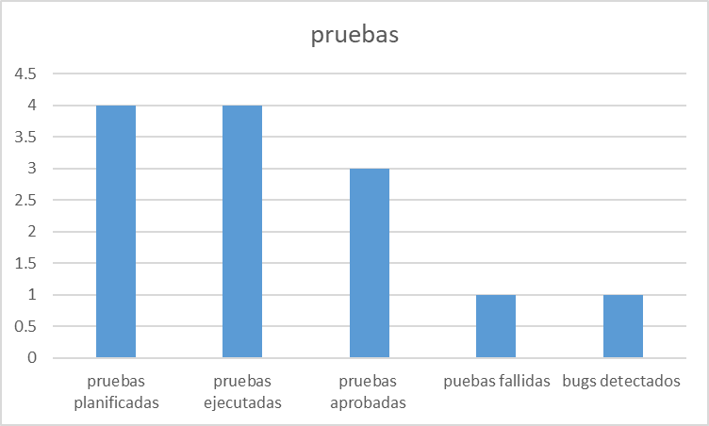

Automatización
<CLASE 5 - Indicá, de las pruebas diseñadas, cuáles están automatizadas y por qué.
Si queres podes incluir detalles de las herramientas que utilizarías, como lenguajes, frameworks, etc>

Automatizar la prueba A1 llenado de formulario de envío exitoso utilizará selenium ides , por que se practicara el autorelleno de los datos , para que se ejecuten .

